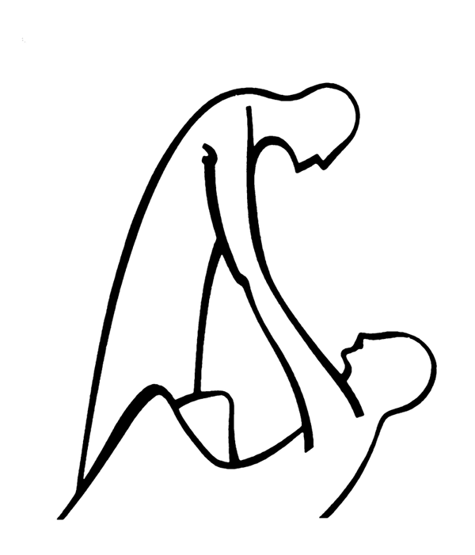  UDPS | Arcidiocesi di Trani - Barletta - Bisceglie  UFFICIO DIOCESANO  PER LA PASTORALE DELLA SALUTE

All’attenzione:
Operatori del Settore

Oggetto: Convocazione Consulta Diocesana

Vi comunico che mercoledì 15 novembre 2017 alle ore 18.00 presso la Biblioteca Diocesana in Trani (ingresso da Piazza Cesare Battisti), è convocata l’Assemblea della Consulta Diocesana per la Pastorale della Salute.
Sono invitati a partecipare i Cappellani ospedalieri, i sacerdoti, diaconi e religiosi/e operanti nel settore o assistenti, i rappresentati delle associazioni di volontariato e oo.ss. e i referenti parrocchiali o coordinatori dei Ministri straordinari della santa Comunione.

L’incontro verterà sui seguenti punti all’ordine del giorno:

- Programmazione anno pastorale 2017-2018
- Varie ed eventuali.

Confidando nella vostra disponibilità e puntualità, vi saluto fraternamente in Cristo.

Il Direttore
Trani, 27.10.17 Sac. Francesco Ferrante

UDPS | Arcidiocesi di Trani - Barletta - Bisceglie  UFFICIO DIOCESANO  PER LA PASTORALE DELLA SALUTE

CALENDARIO 2017-2018

CONSULTA DIOCESANA
15 novembre 2017 ore 18
10 gennaio 2018 ore 18
11 aprile 2018 ore 18

GIORNATA MONDIALE DEL MALATO
11 febbraio 2018

GIORNATA DIOCESANA DEL MALATO
5 maggio 2018

PELLEGRINAGGI MARIANI
Maggio 2018 (da definire)
Nelle città dell’arcidiocesi (a cura dell’Ufficio diocesano in collaborazione con i cappellani ospedalieri)

MESSA DI NATALE DELLA SANITÀ
Dicembre 2017 (da definire)
Nelle città dell’arcidiocesi (a cura dell’Ufficio diocesano in collaborazione con i cappellani ospedalieri)

PRECETTO PASQUALE DELLA SANITÀ
Marzo 2018 (da definire)
Nelle città dell’arcidiocesi (a cura dell’Ufficio diocesano in collaborazione con i cappellani ospedalieri)

Si invitano tutti gli operatori, i gruppi e le associazioni che operano nell’ambito della sanità a vivere i “tempi forti” e le relative celebrazioni in comunione secondo le indicazioni dell’Ufficio diocesano di Pastorale della Salute.

Facebook: Pastorale della Salute - Arcidiocesi di Trani Barletta Bisceglie

